Министерство науки и высшего образования Российской Федерации

**Федеральное государственное бюджетное образовательное учреждение**

**высшего образования**

«Владимирский государственный университет

имени Александра Григорьевича и Николая Григорьевича Столетовых»

(ВлГУ)

Кафедра информационных систем и программной инженерии

**Лабораторная работа №8**

**по дисциплине**

**«Интерактивные графические системы»**

**ИЗУЧЕНИЕ БАЗОВЫХ ТЕХНОЛОГИЙ ПОСТРОЕНИЯ**

**И РЕДАКТИРОВАНИЯ ЧЕРТЕЖЕЙ В КОМПАС-3D**

**Выполнил**:

ст. гр. ПРИ-120

Д. А. Грачев

**Принял**:

Монахова Г. Е.

Владимир, 2022

ЦЕЛЬ РАБОТЫ

Знакомство с принципами работы КОМПАС-3D, основными приемами использования меню, панелей инструментов. Выполнение упражнений по использованию основных команд КОМПАС-3D: Прямоугольник, Отрезок, Вспомогательная линия, Фаска, Скругление, Окружность. Изучение базовых технологий построения и редактирования чертежей в КОМПАС-3D.

ВЫПОЛНЕНИЕ РАБОТЫ

**Упражнение**

1. Создадим новый файл типа «Чертеж»

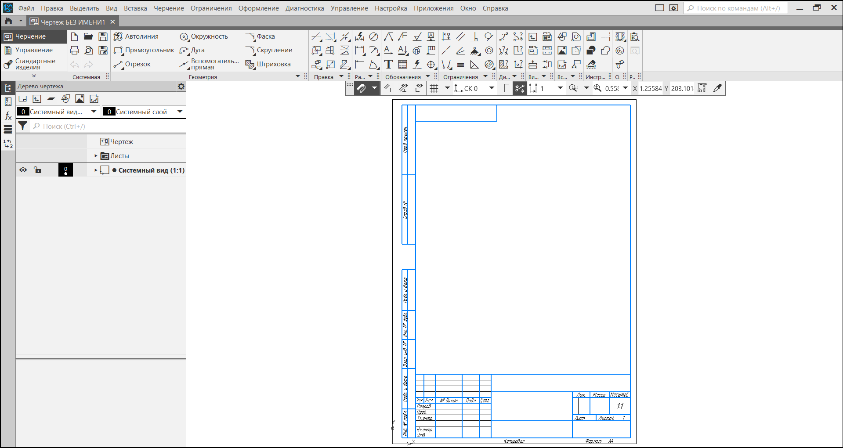

Рисунок . Создание нового чертежа

1. С помощью кнопки «Прямоугольник» создадим прямоугольник с начальной точкой (85, 150), шириной 50 и высотой 85

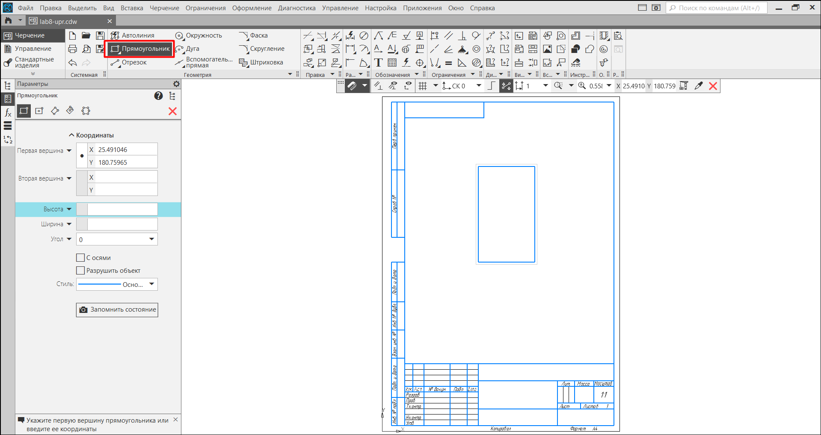

Рисунок . Создание прямоугольника

1. Приблизим изображение с помощью кнопки «Приблизить изображение рамкой»

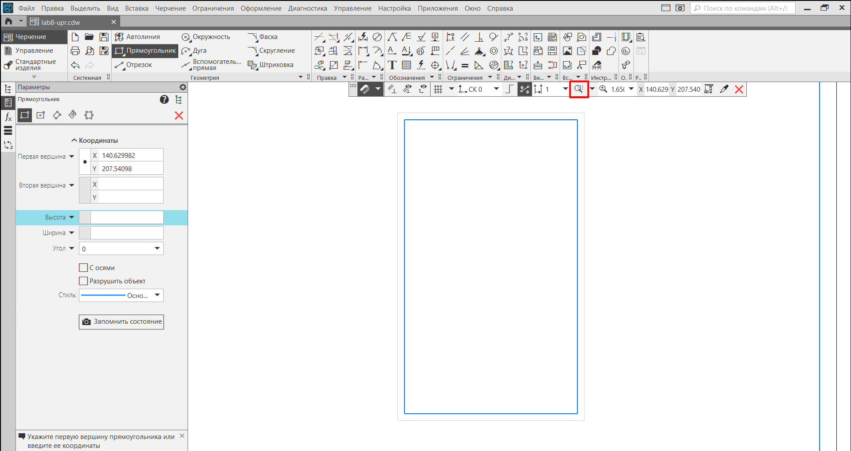

Рисунок . Приближение изображения

1. С помощью «Фаски» создадим фаску на углу: нажмем кнопку «Фаска»(1), выберем «Фаска на углах объекта»(2), поставим способ построения «По двум длинам»(3), обрабатываемые углы поставим «Указанный»(4) и оставим длины по стандарту(5)

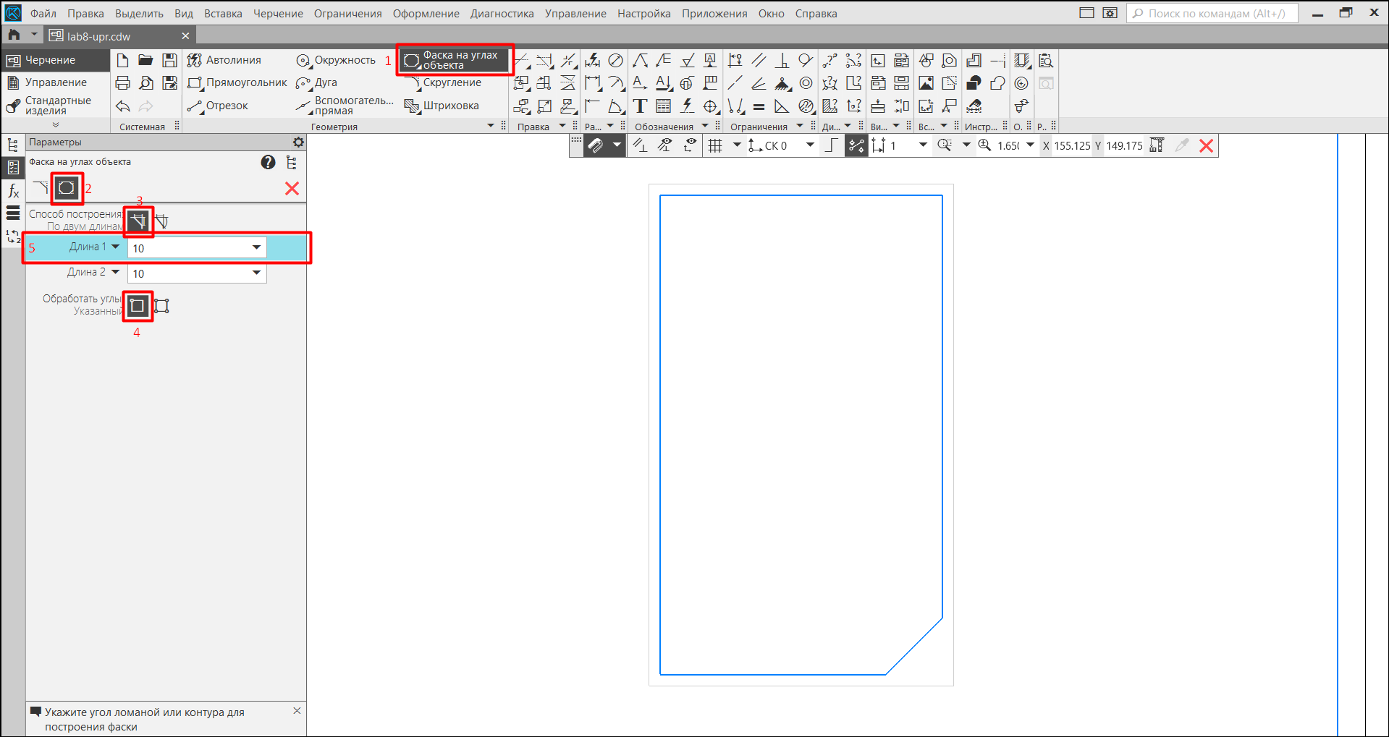

Рисунок . Построение фаски

1. Скруглим угол у чертежа: нажмем кнопку «Скругление»(1), выберем тип «Скругление на углах объекта»(2) и укажем радиус 20(3)

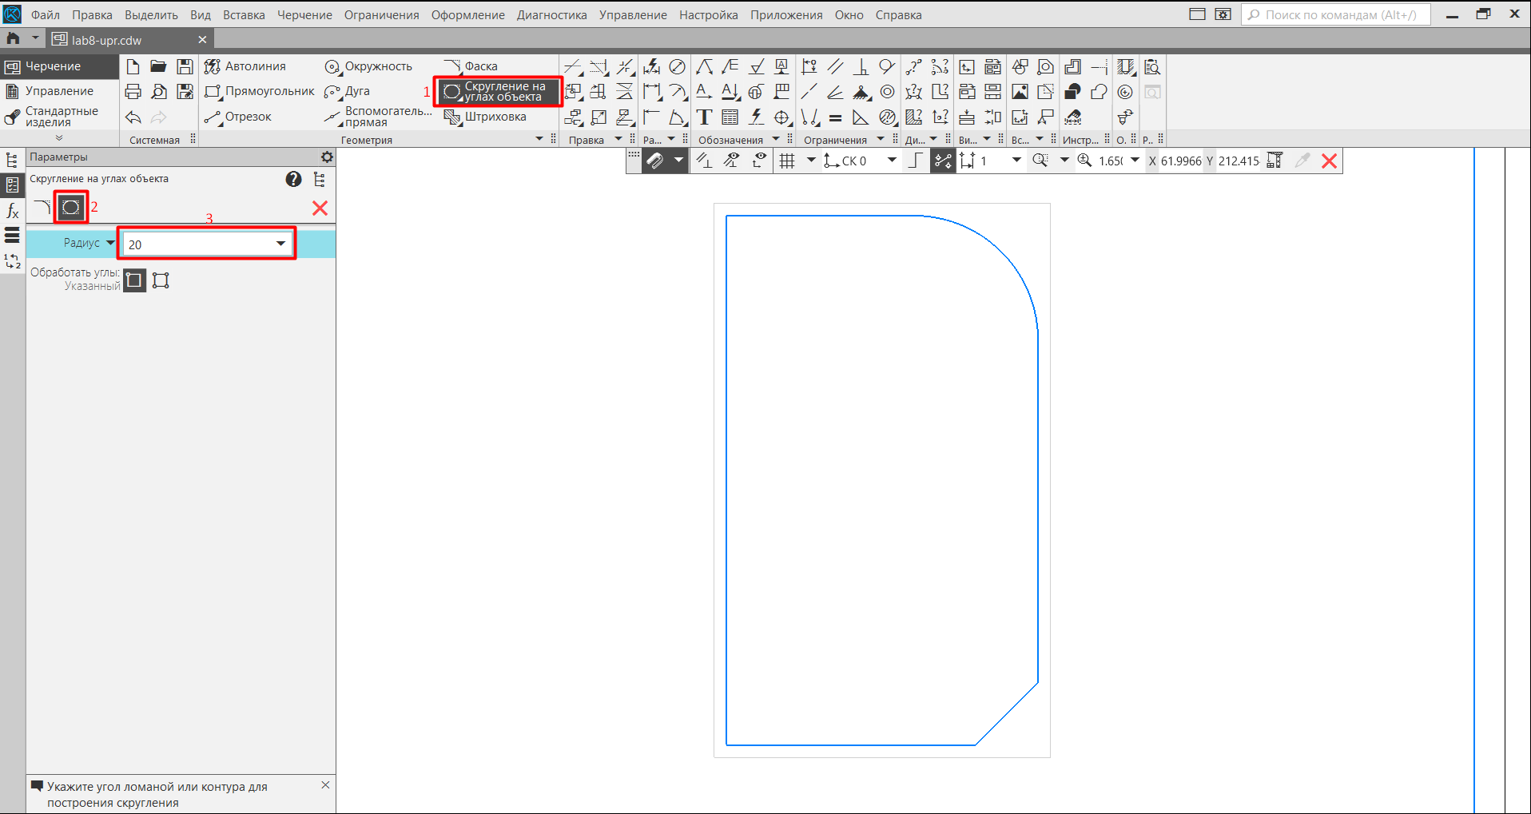

Рисунок . Скругление угла

1. Создадим вспомогательные прямые на расстоянии 15 и 35 мм от левой грани и 15 и 40 мм от нижней с помощью кнопки «Вспомогательная прямая» и типа «Параллельная прямая»

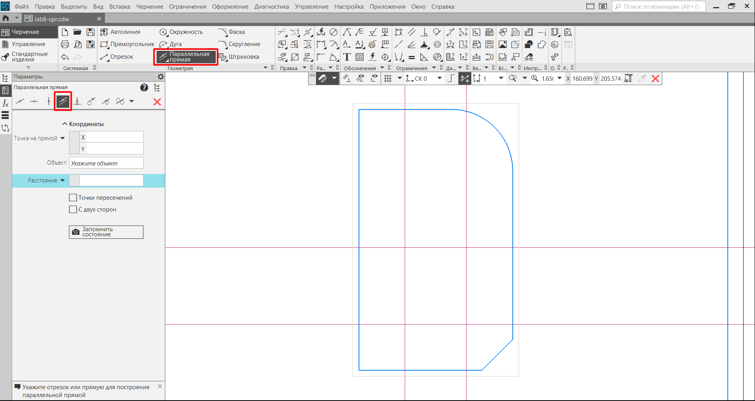

Рисунок . Построение вспомогательных прямых

1. Установим привязку «Пересечение» в окне «Привязки»

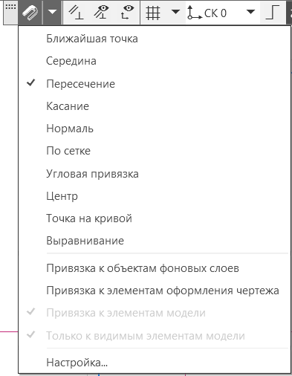

Рисунок . Настройка привязок

1. Построим 3 окружности с помощью кнопки окружность(1): укажем отображение с осями(2), параметры окружности на радиус(3) и радиус 6(4). Центры окружностей укажем с помощью привязки к пересечению вспомогательных линий

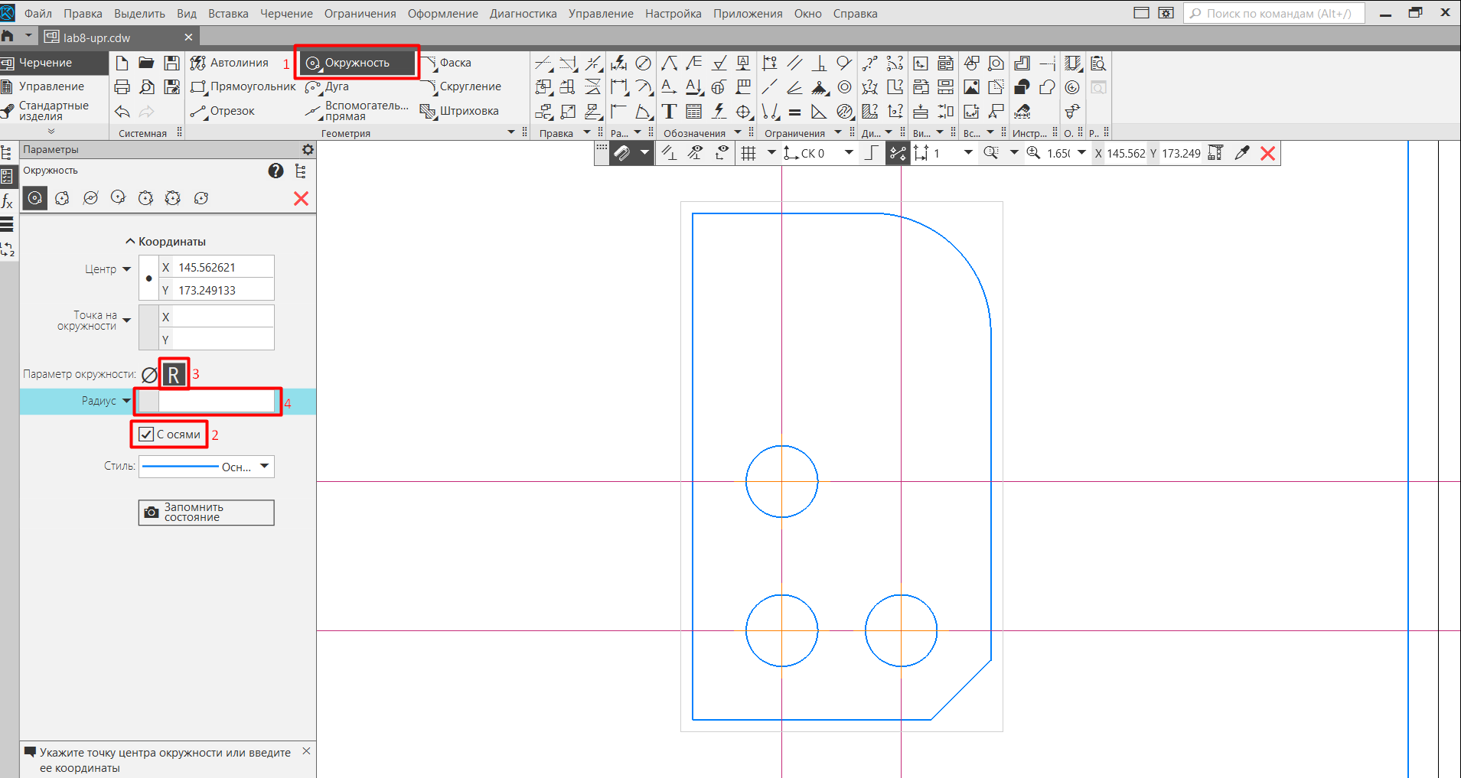

1. Так же, как до этого построим 2 вспомогательные линии параллельными левой и верхней грани фигуры на расстоянии 10

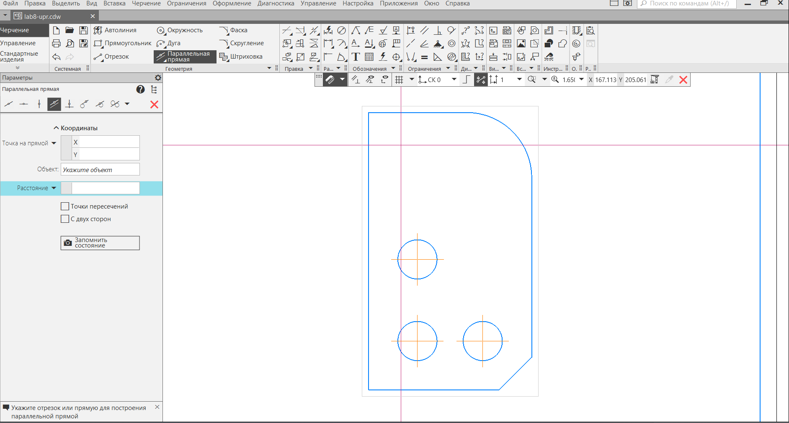

Рисунок . Две вспомогательные линии

1. С помощью кнопки «Отрезок» построим отрезки между точками пересечения параллельных вспомогательных линий и гранями фигуры

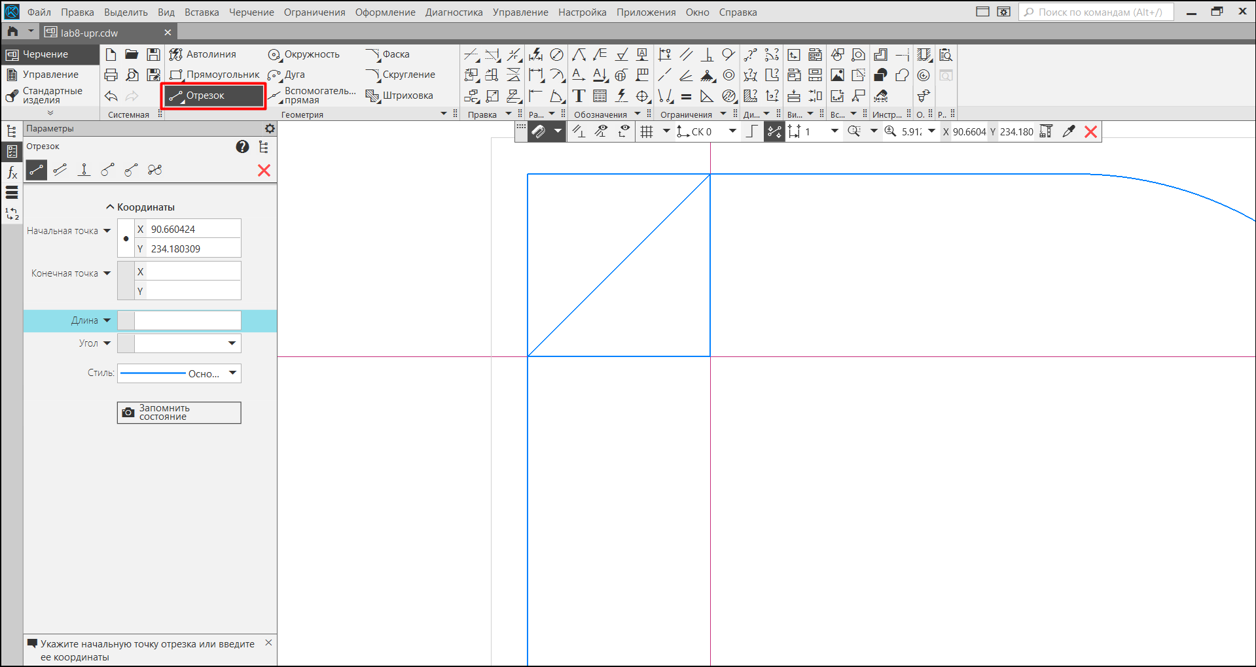

Рисунок . Построение отрезков

1. Удалим вспомогательные линии

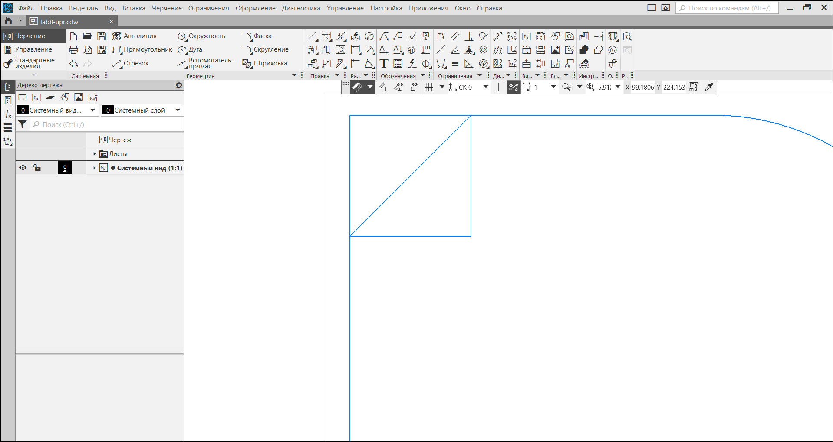

Рисунок . Удаление вспомогательных линий

1. С помощью кнопки «Усечь кривую» выберем участок кривой и усечем его

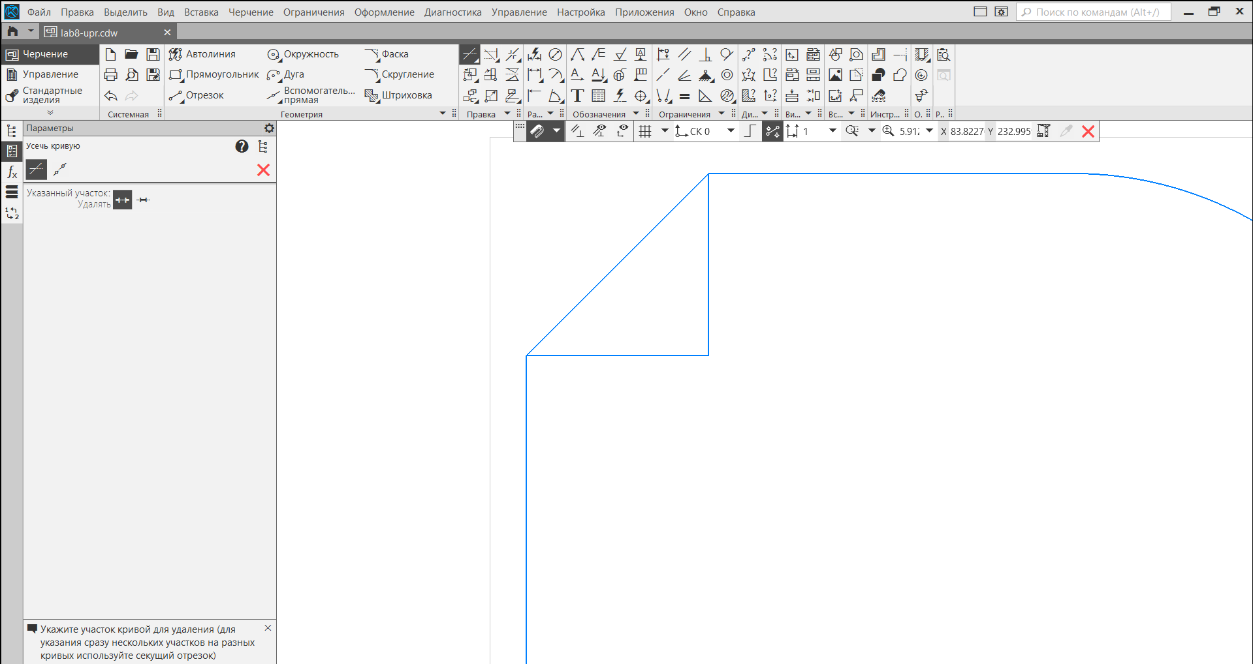

Рисунок . Усечение фигуры

1. Так же с помощью «Усечь кривую» усечем ее до прямого угла

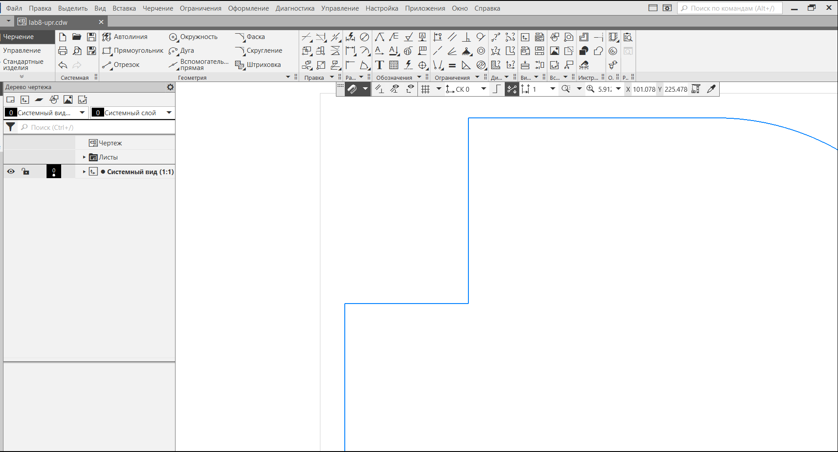

Рисунок . Усечение до прямого угла

1. Построим вспомогательные линии для черчения выреза на расстоянии 30 и 38 от верхней грани и на расстоянии 25 от правой грани

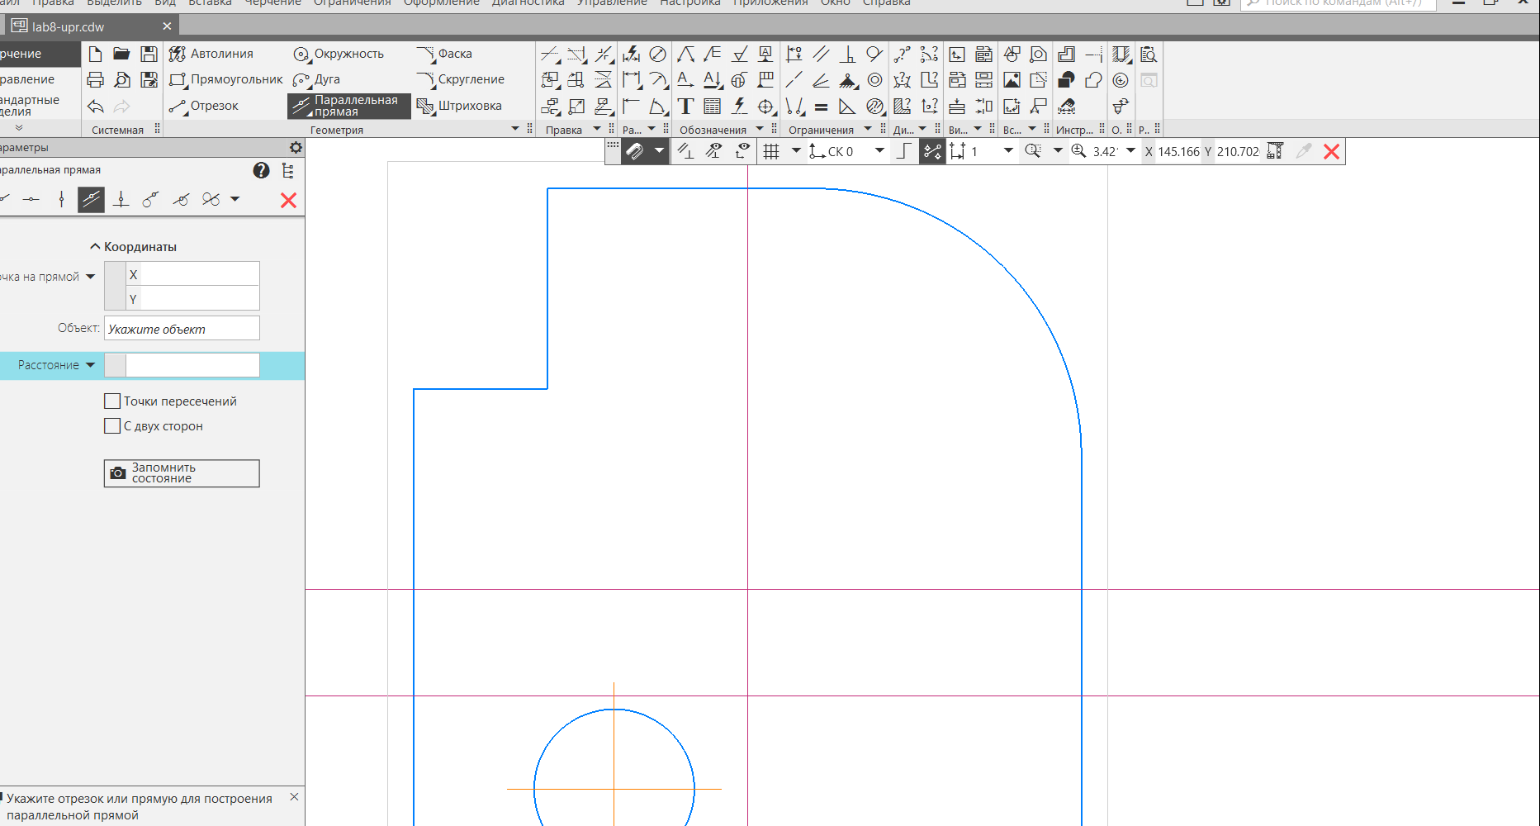

Рисунок . Вспомогательные линии

1. По вспомогательным линиям построим отрезки с помощью кнопки «Отрезок» и привязки к пересечениям и с помощью «Усечь кривую» обрежем край

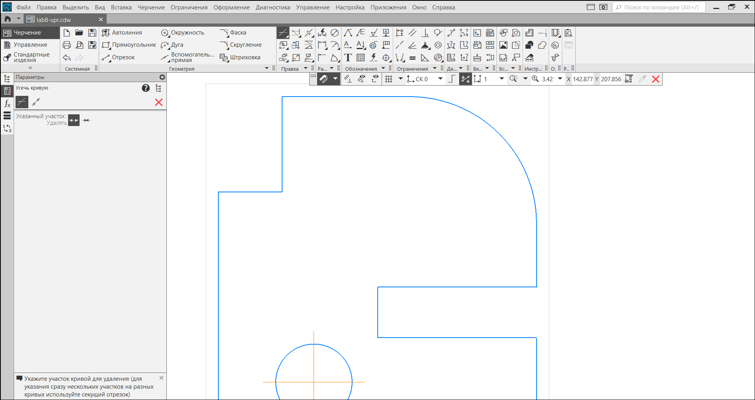

Рисунок . Построение выреза

1. Получим «Пластину»

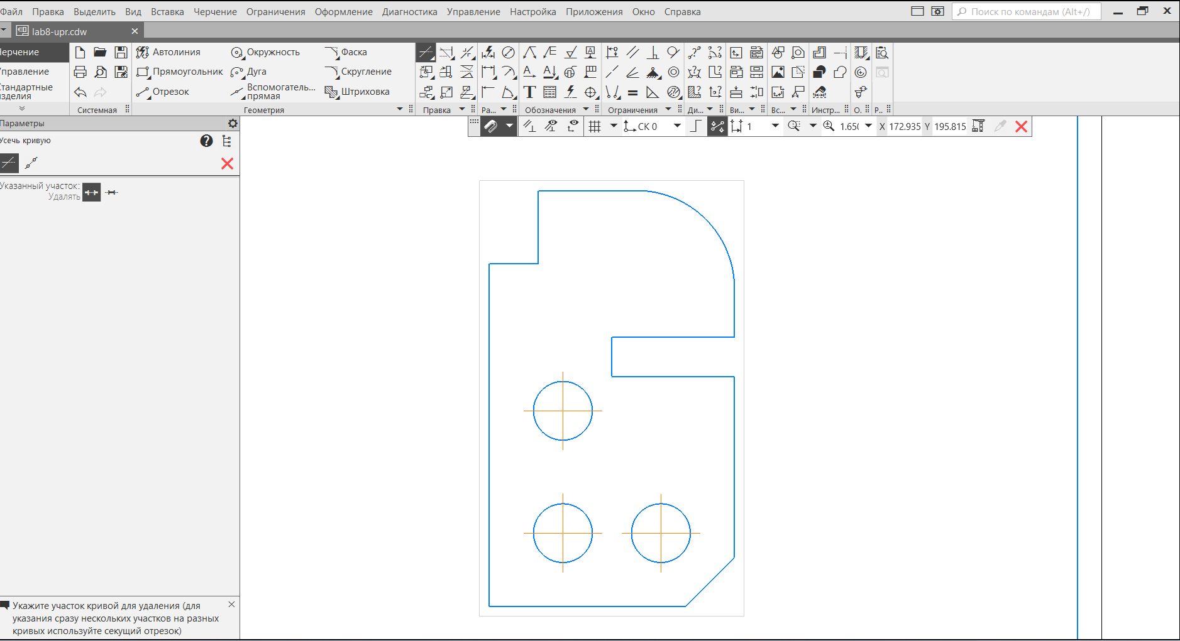

Рисунок . Конечный результат

**Практическое задание**

1. Построим прямоугольник с первой вершиной (100, 100), высотой 95 и шириной 65

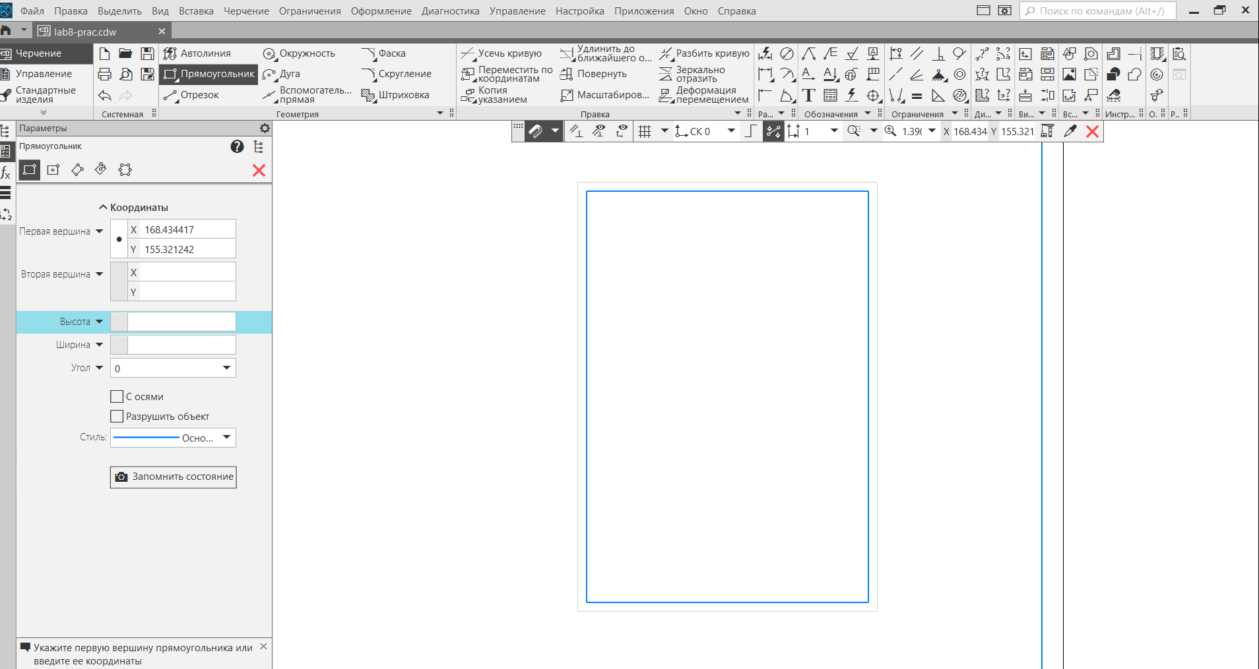

Рисунок . Создание прямоугольника

1. Построим вспомогательные линии для построения вырезов: две снизу на расстоянии 30 и 40 и по одной слева и справа на расстоянии 20

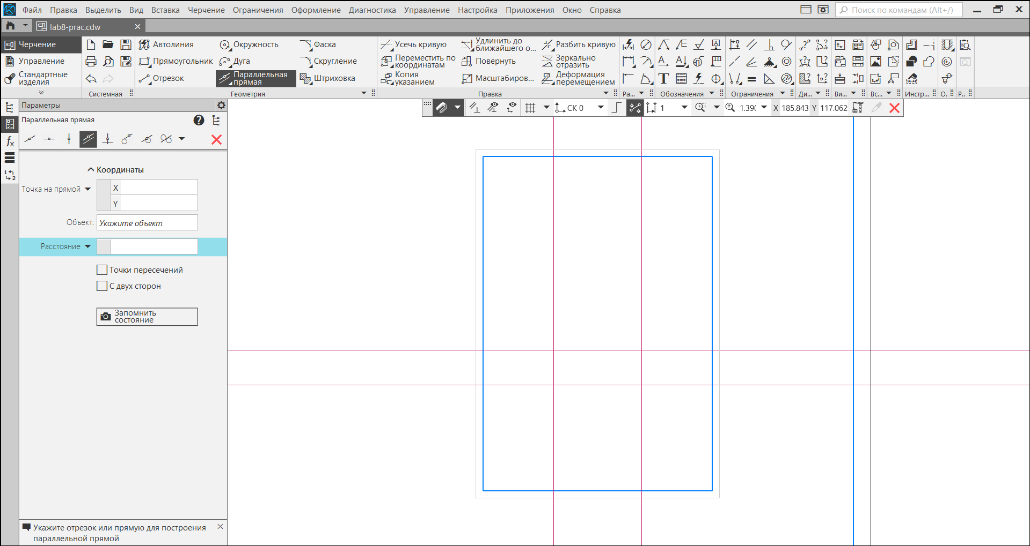

Рисунок . Вспомогательные линии

1. Построим отрезки с помощью привязки к пересечениям и усечем грани для построения вырезов

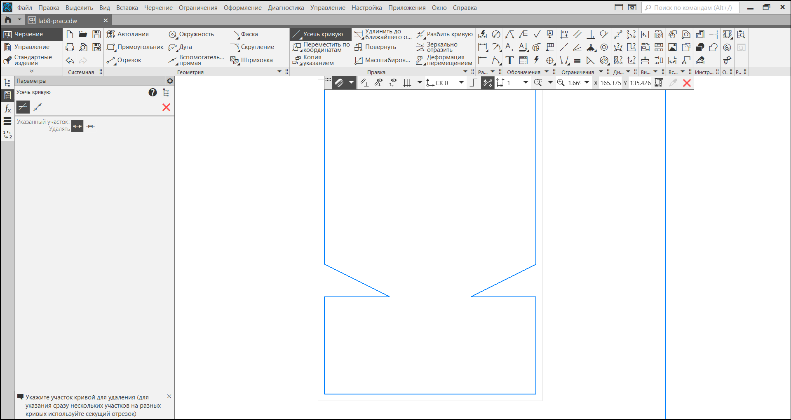

Рисунок . Построение вырезов

1. Построим вспомогательные линии для построения выреза на расстоянии 35 и 40 от верха и на расстоянии 20 от левой грани

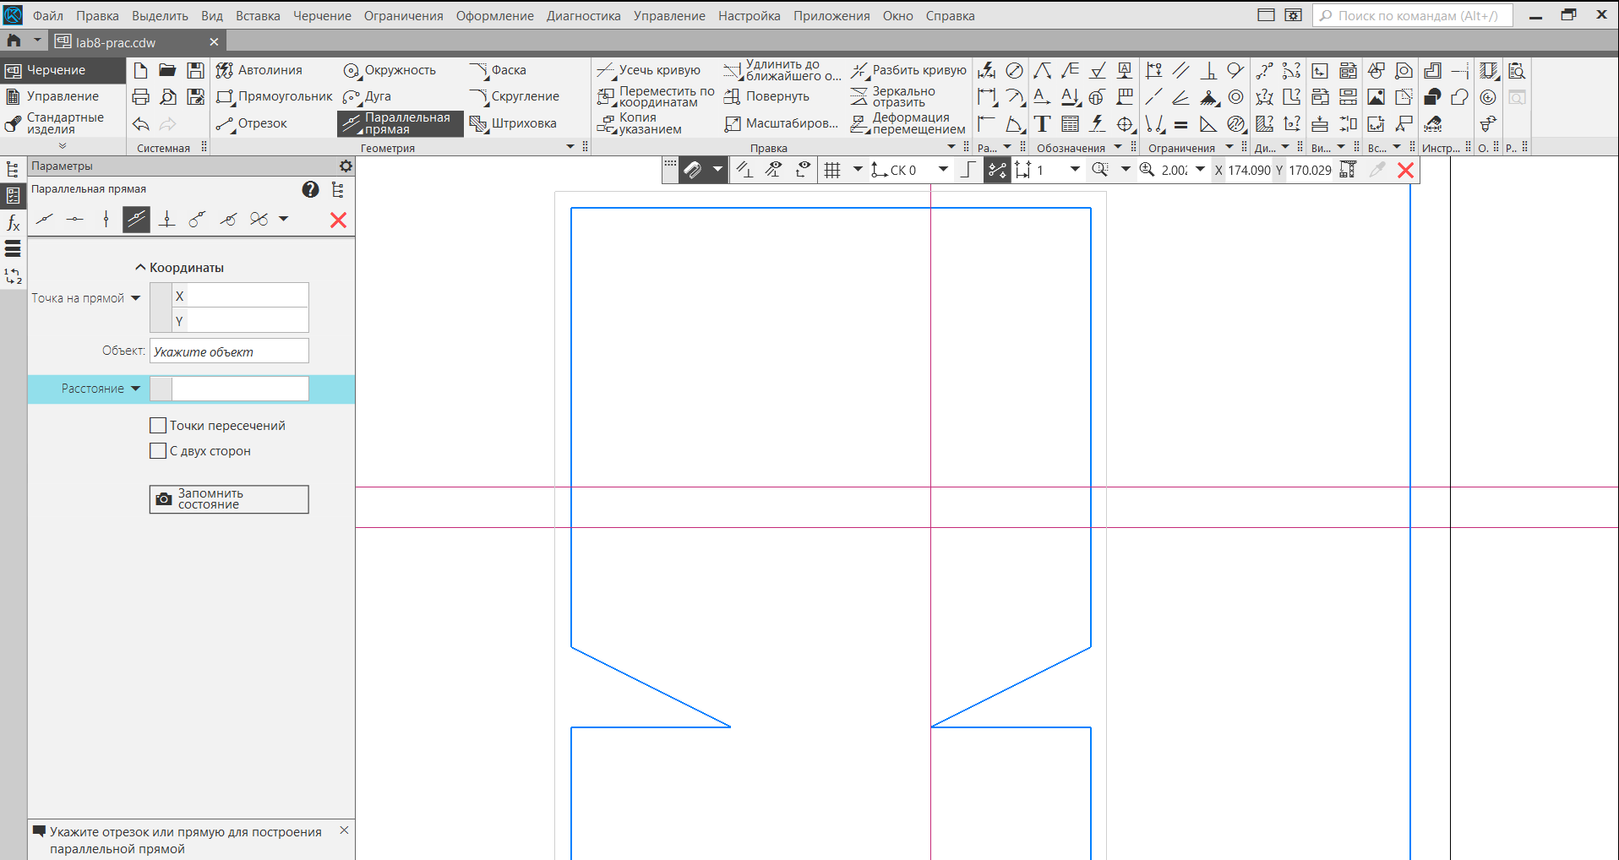

Рисунок . Построение вспомогательных линий

1. Построим отрезки с помощью привязки к пересечению и усечем грань для построения выреза

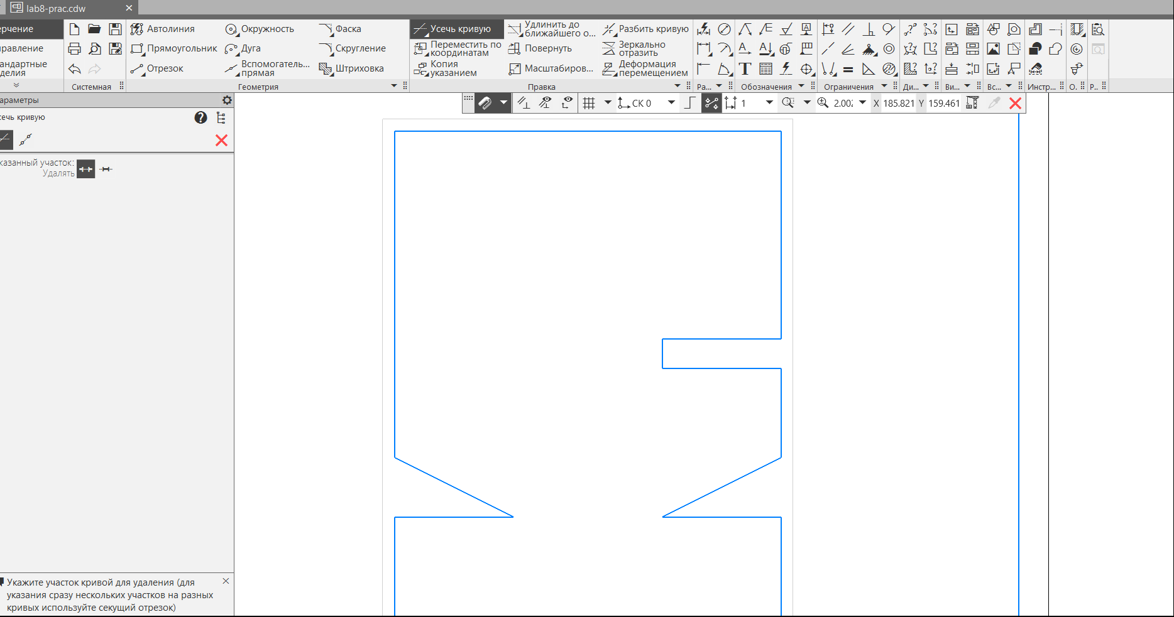

Рисунок . Построение выреза

1. Построим вспомогательные линии на расстоянии 10 и 25 от левой грани и 15 от верхней грани

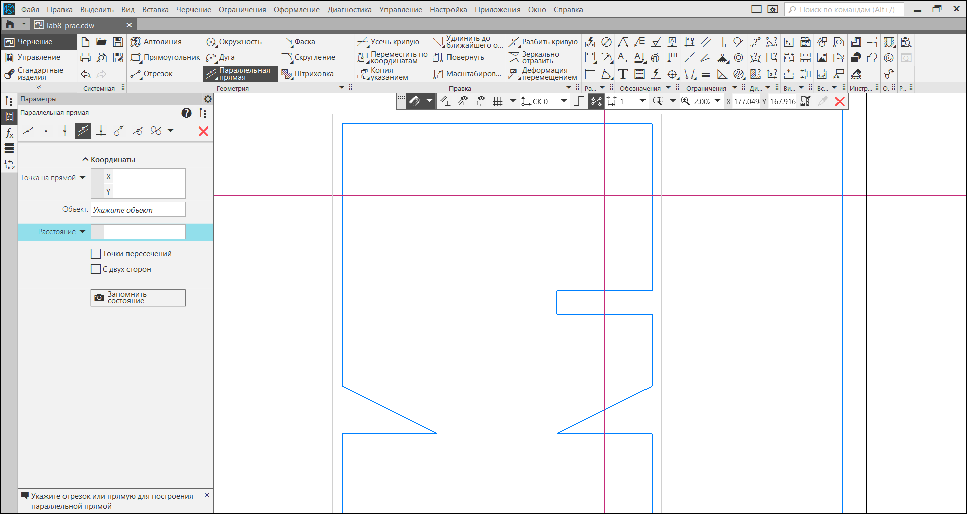

Рисунок . Вспомогательные линии

1. Построим отрезки с помощью привязки к пересечениям и усечем кривую для построения выреза

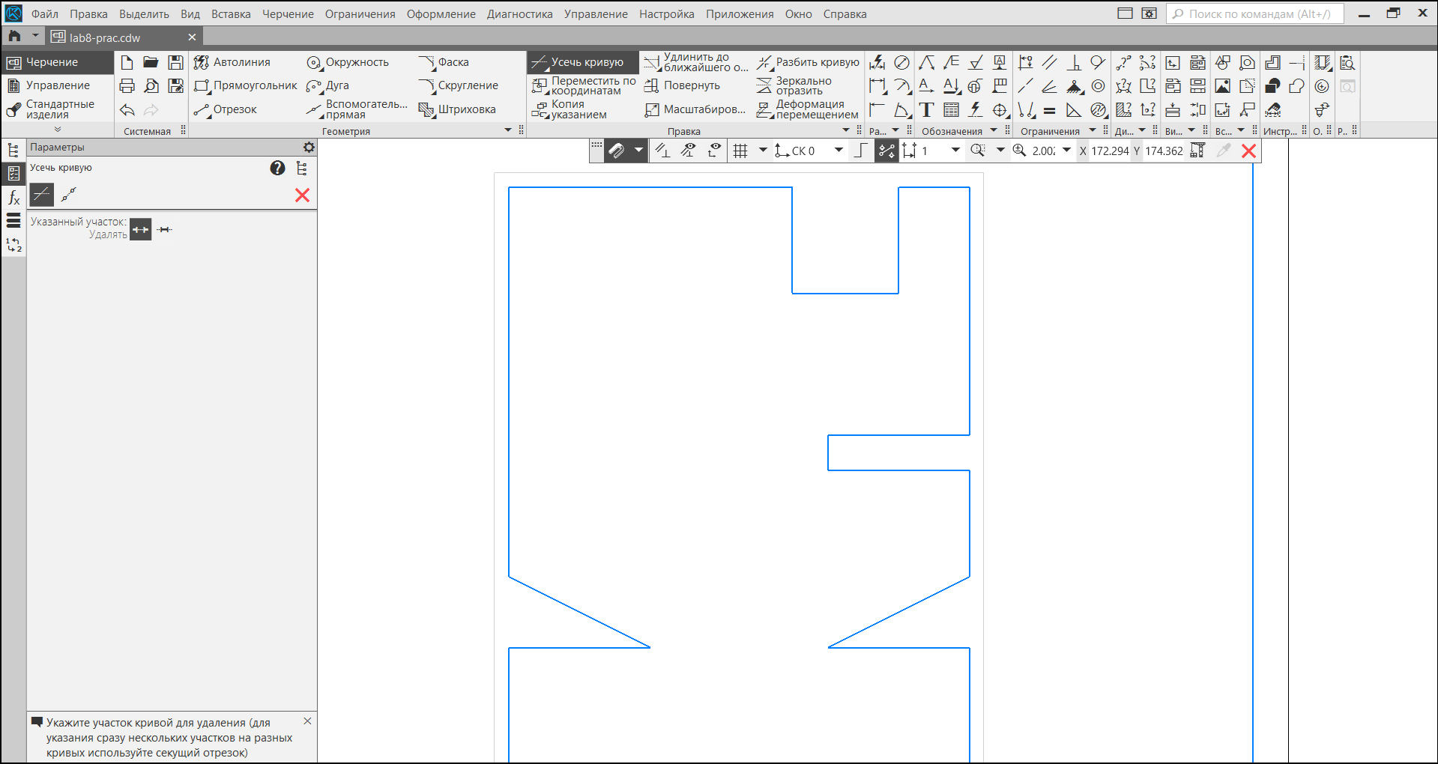

Рисунок . Построение выреза

1. С помощью «Скругление» скруглим угол с радиусом 15

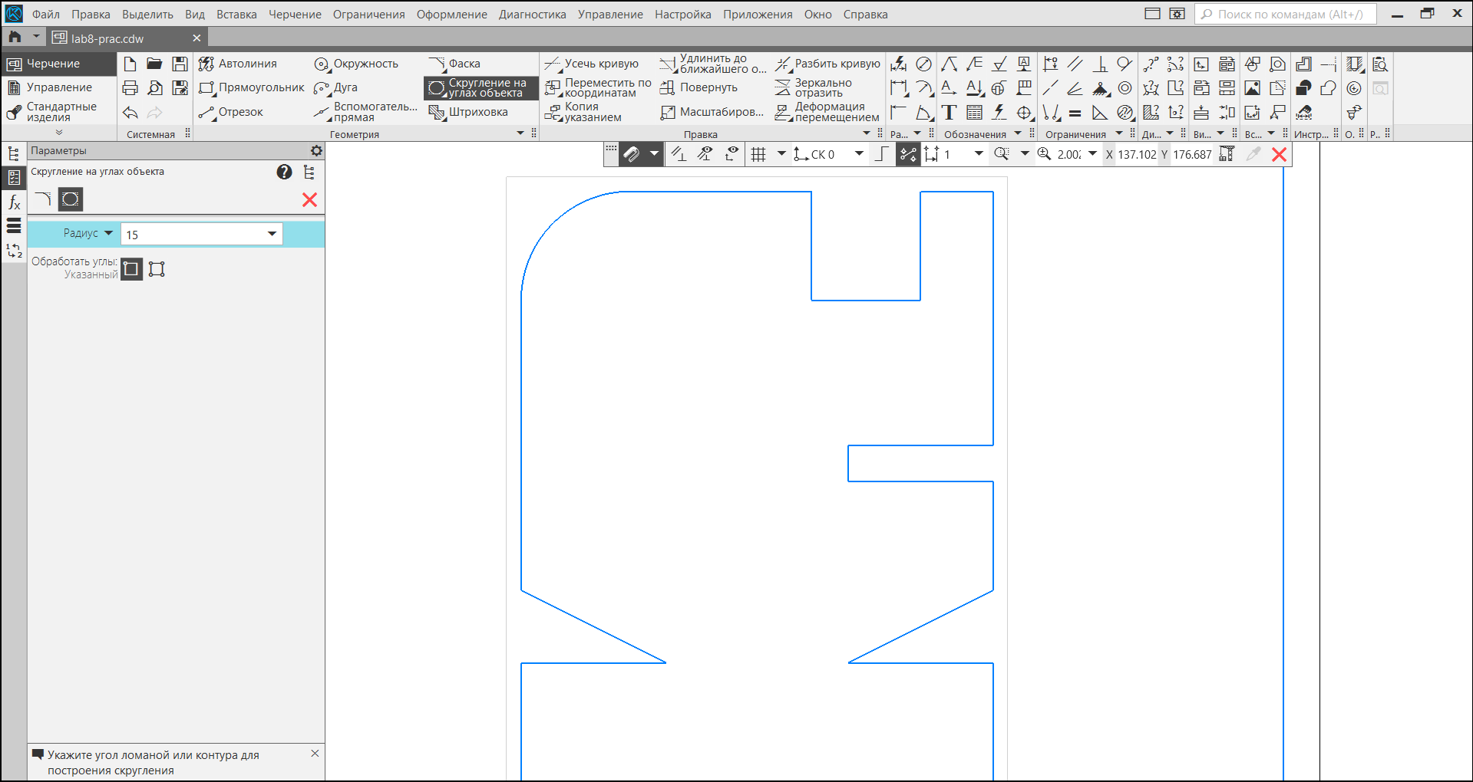

Рисунок . Скругление угла

1. Построим окружность с помощью вспомогательных линий на расстоянии 15 от верхней и левой грани и радиусом 10

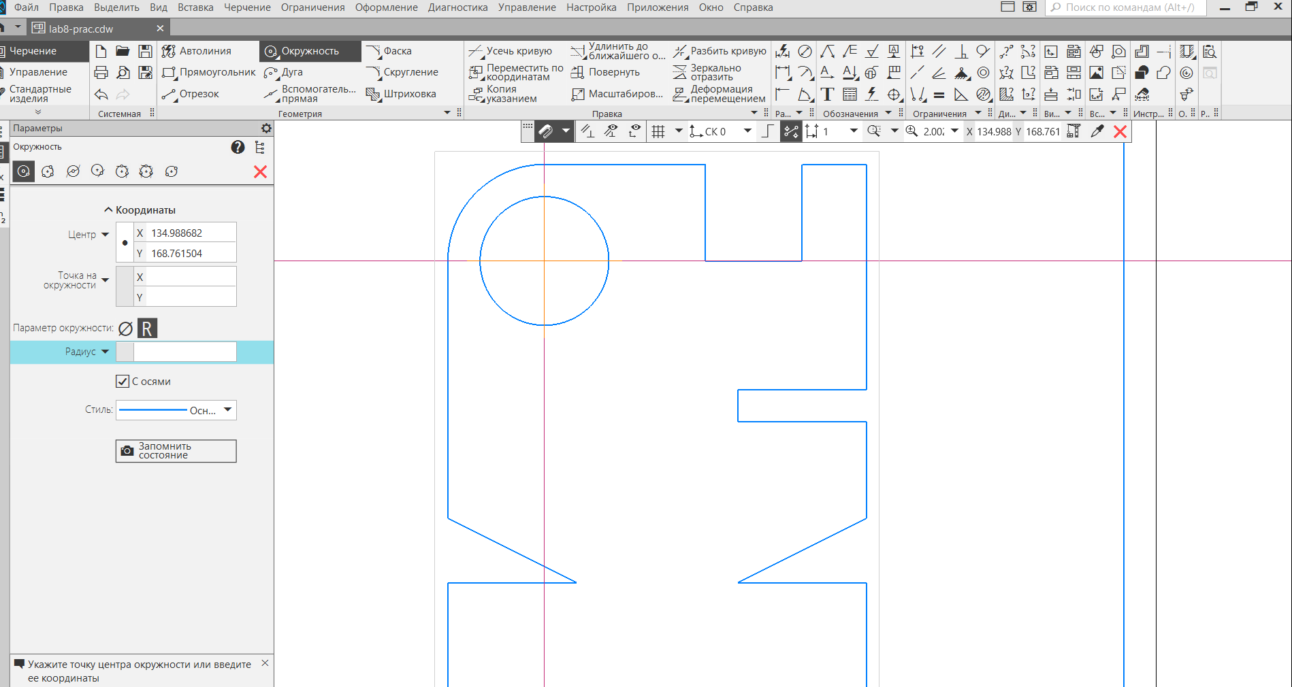

Рисунок . Построение окружности

1. Построим вспомогательные линии для построения выреза на расстоянии 5 и 20 от низа и по 24 слева и справа

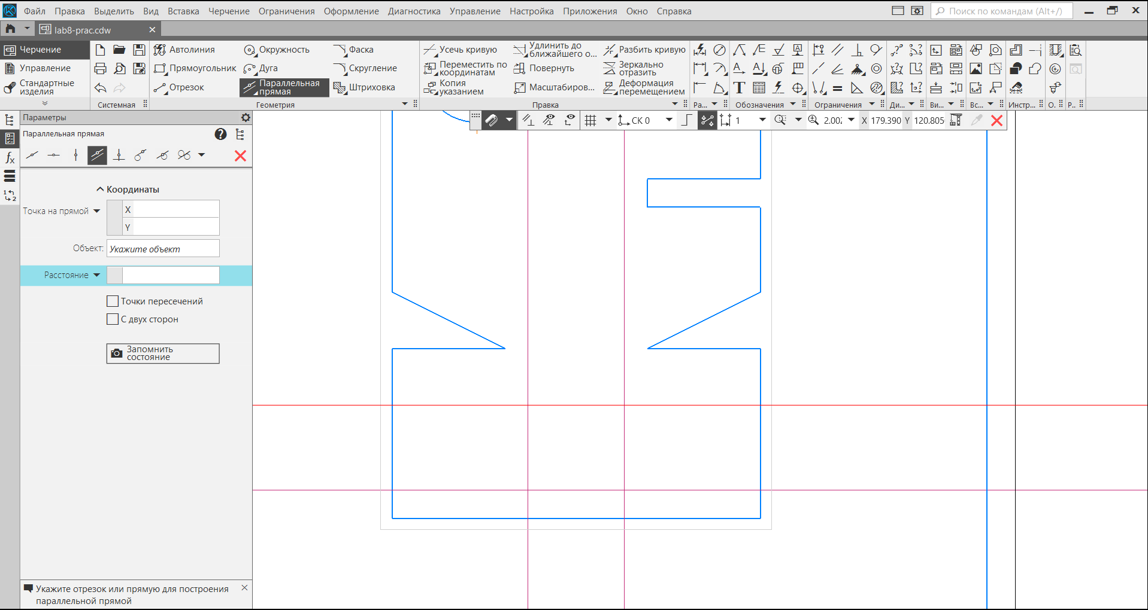

Рисунок . Вспомогательные линии

1. С помощью отрезков с привязкой к середине и пересечению построим треугольник

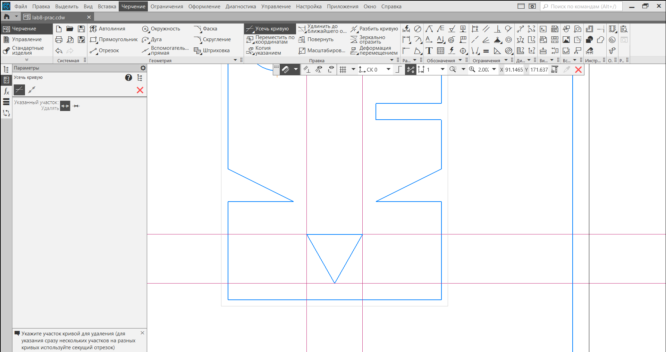

Рисунок . Построение выреза

1. Конечный результат

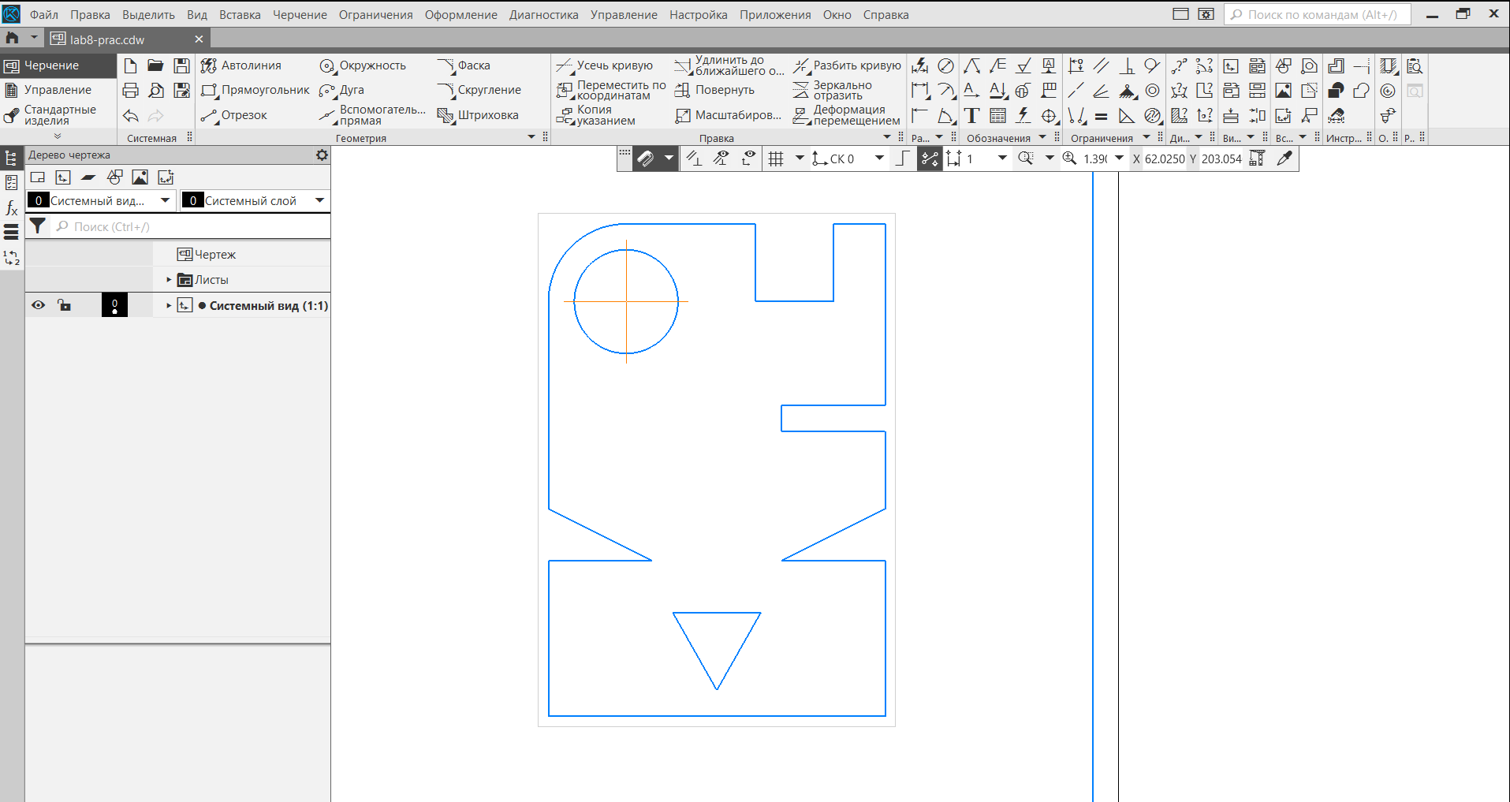

Рисунок . Конечный результат

ВЫВОД

В ходе выполнения лабораторной работы познакомился с принципами работы КОМПАС-3D, основными приемами использования меню, панелей инструментов, изучил базовые технологий построения и редактирования чертежей в КОМПАС-3D.